项目3 从一次分期与优惠说起：利息、折扣与真实成本
学习目标
• 知识目标：知道“利息”在生活中就是“多付出的钱”；知道折扣与满减的区别，能算出真实的优惠比例；知道分期付款的总成本由哪些部分组成。
• 能力目标：能用加法、减法、乘法和除法算出分期的多付金额、真实折扣和实际付款额；能用表格比较不同的优惠方案；能检查AI给出的计算结果是否正确。
• 素养目标：养成“看价格要看到手金额”的习惯，不因“每月只要”或“满减”等说法而忽略总支出；做决定时坚持用真实的数字说话。
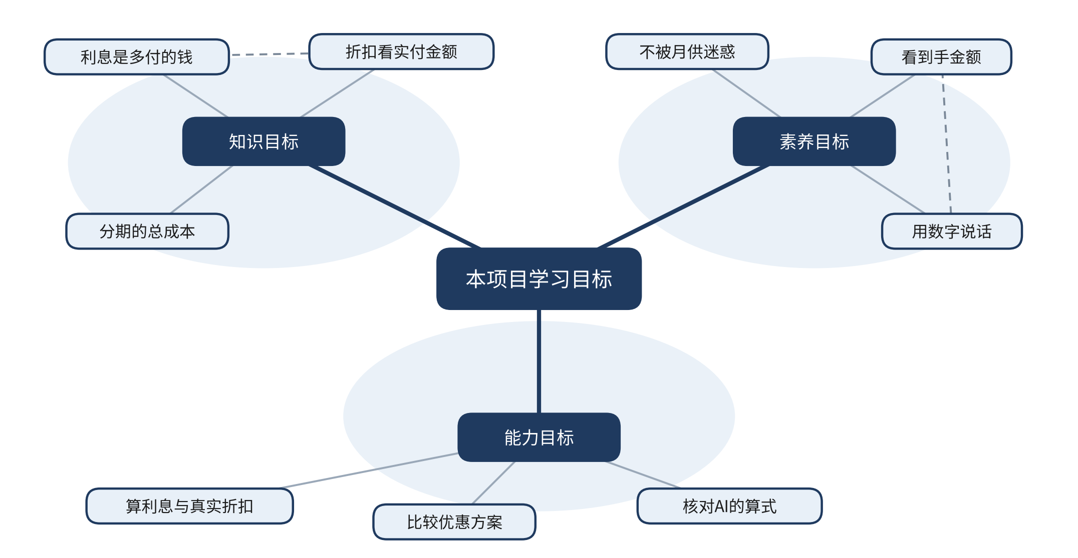
图3-1 本项目学习目标思维导图
任务3.1 算出利息：借款与分期的基本算法
导入：一台摄影设备的两种付法
校园线：星空读书会想买一台摄影设备，用于期末的作品展览。设备的现金价是6000元。商家提出分期方案：12个月，每月付550元，不用首付，签了合同就能把设备带走。社长李想觉得“每月才550元，比一次掏6000元轻松多了”，想直接签约。财务干事小林提醒他：先算一算，12个月一共要付多少钱，比现金价多了多少。
职业线：青禾文具公司要采购一台打印机，报价24000元。供应商提出分期方案：12期，每期2100元。业务部经理觉得每期金额在预算里，可以接受。陈静却说：“审批时要看的是总共多付了多少钱，而不是每个月的感觉。”

图3-2 校园线：社团财务干事核对分期合同
一、利息就是多付出的钱
【通识】我们平时说的“利息”，指的是借钱或者分期时，为了使用别人的钱而付出的代价。在分期付款中，商家不一定会写“利息”两个字，但分期的总付款额超过现金价的那一部分，就是我们为“先用后付”付出的代价。这部分钱，可以直接称为利息或多付金额。
计算方法只需要两步：
第一步，算出分期的总付款额：每期金额乘以期数。
第二步，用总付款额减去现金价：
多付金额 = 分期总额 − 现金价
校园线：分期总额为550×12=6600元，多付金额为6600−6000=600元。
职业线：分期总额为2100×12=25200元，多付金额为25200−24000=1200元。
【通识】如果把多付的钱平均到每个月，还能得到一个更直观的数字：每月平均多付的钱。校园线每月多付600÷12=50元，职业线每月多付1200÷12=100元。这样，“每月只多付几十元”的感觉，就变成了一个可以比较的数字。
很多人只看每期金额，不看总额，于是低估了分期的成本。计算时还要注意，如果合同里有手续费、服务费、保险费等，也要加进分期总额中。只算设备价款，会让多付的金额看起来比实际少。
二、表格：把两种方案放在一起看
表3-1 两种分期方案的基本数字（单位：元）
项目 | 校园：摄影设备 | 职业：打印机
现金价 | 6000 | 24000
分期期数（个月） | 12 | 12
每期付款 | 550 | 2100
分期总额 | 6600 | 25200
多付金额 | 600 | 1200
每月平均多付 | 50 | 100

表格的作用，是把所有数字放在一起，便于逐项核对。表中每个数字都应当能说出来源：现金价和每期付款来自商家的报价和合同，其余数字都是由它们算出来的。如果某个数字说不出来源，就不能放进审批材料。
【通识】从图3-3可以看出，分期总额由两部分组成：现金价是设备本身的价值，多付的钱是使用资金的代价。在校园线中，多付的钱只占分期总额的9.1%，看起来不多，但它是一笔可以避免的支出。把总额拆开来看，能帮助我们判断这笔代价是否值得。
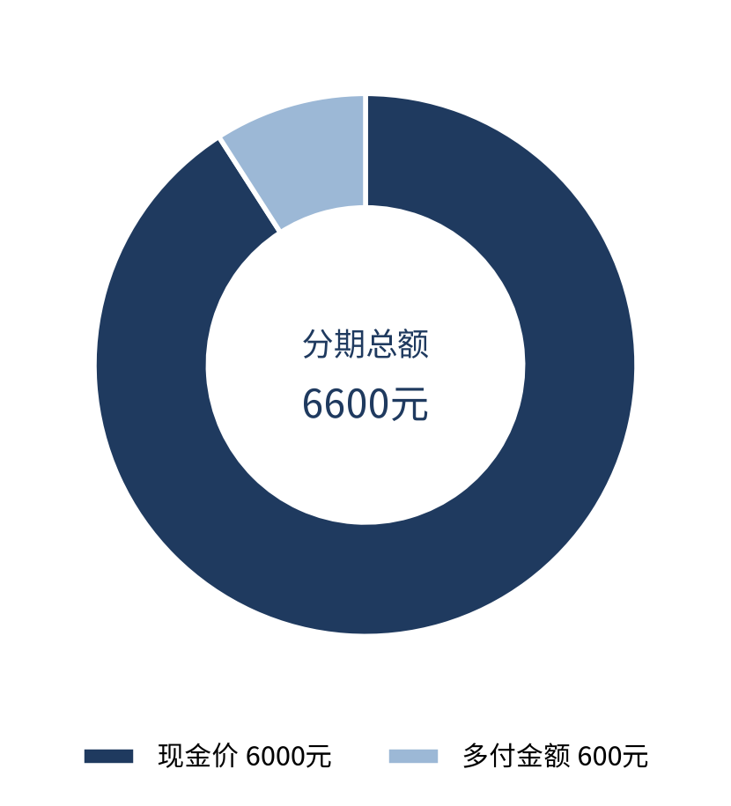
图3-3 校园线：摄影设备分期总额的构成
职业线的结构相同，多付的1200元占分期总额25200元的4.8%。比例不高，但金额不小，足以影响一个小微企业的月度预算。
三、手机分期：期数不同，总额不同
【通识】生活中最常见的分期，是买手机、买电脑、买家电。同一部手机，分期的期数不同，每期的金额也不同。很多人会选择“每期金额最少”的方案，但这样做不一定最省钱。
设想一部手机的现金价为4800元，商家提供两种分期方案：一是分6期，每期840元；二是分12期，每期440元。两种方案的数字如表3-2所示。
表3-2 手机分期的两种方案（单位：元）
项目 | 分6期 | 分12期
每期付款 | 840 | 440
分期总额 | 5040 | 5280
多付金额 | 240 | 480
每月平均多付 | 40 | 40

表3-2中，两种方案每月平均多付的金额都是40元，但是多付的总金额差别很大：分12期比分6期多付了240元。原因在于，分12期的时间更长，多付的钱要用更长的时间才能还清。
这个例子说明，比较分期方案时，只看每月金额是不够的，必须同时看总额和期数。如果只看每期金额，就会选择付款时间最长、总额最多的方案。
【通识】图3-4把三种付款方式的总额放在同一张图中。一次付清的4800元是基准，分6期多付240元，分12期多付480元。柱子越高，实际支出越多。图中的数字与表3-2一致，可以互相核对。
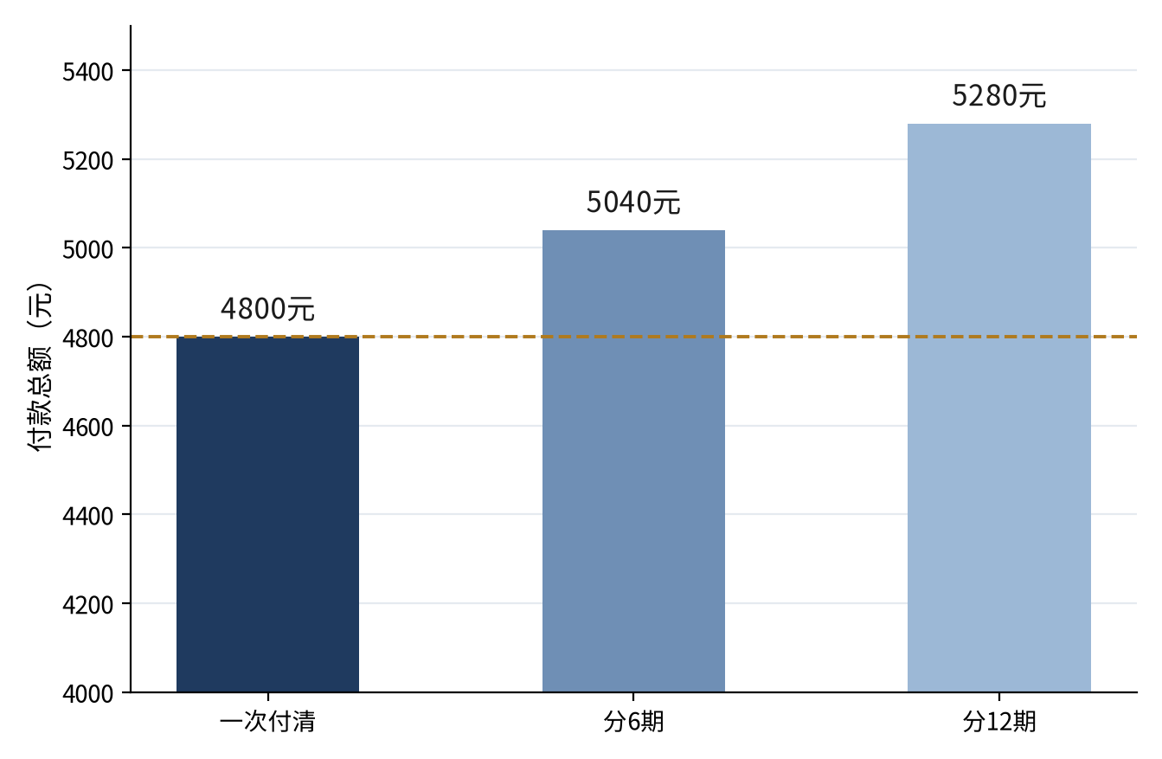
图3-4 手机分期：不同期数的付款总额
【通识】在日常生活中，分期付款往往伴随着冲动消费。一个简单的自我检查方法是：先问自己，如果这笔钱要一次付清，我还会买吗？如果答案是否定的，那么分期就可能只是把超出能力的消费拆散了。这种检查方法不需要任何数学，却能帮助我们更理性地做决定。
四、看懂分期合同
【通识】计算的前提是看懂合同。分期合同通常有以下几项内容，签约前应逐项核对：
• 现金价和分期总额，两者之间的差额由什么构成；
• 期数、每期金额和付款日期，是否需要首付；
• 提前还清时是否要额外付费；
• 逾期付款会有什么后果，例如逾期费用或影响信用记录；
• 设备什么时候交付，质保多久，所有权什么时候转到买方名下。
合同中如果出现“免息”“零利息”之类的宣传语，应当看一看是否另外收取了手续费或服务费。计算时，以全部费用为准。
五、审批说明怎么写
审批说明的作用，是让负责人在一分钟内看清这笔支出的真实成本。一份合格的说明至少包括四项：现金价与分期总额、多付金额、每月平均多付金额，以及合同中与提前还款、逾期有关的条款。校园线可以这样写：“摄影设备现金价6000元，分12期，每期550元，分期总额6600元，多付600元，平均每月多付50元。合同未写明提前还款费用，建议先确认该条款。”
这段文字中的每个数字，都应当能在合同或计算表中找到出处。如果只写“每月550元，比较划算”，负责人无法判断，也就无法审批。
回到案例
李想看到表3-1后，发现每个月多付50元，12个月合起来多付600元，比他想象的多。他决定先问问商家，能不能减少期数，或者把总额降下来。他还想起表3-2的结论：不能只看每期金额，要看总额。
小林在核对合同时发现，报价单上只写了“每月550元”，没有写明其他费用。她要求商家把所有费用都写进合同，并列出每期的金额和日期。职业线中，陈静也要求供应商提供书面的分期条件，并把表3-1作为审批材料的附件。
常见误区
误区一：每期金额不高，就等于成本不高。 每期金额小，只是把总额拆散了。判断成本要看总额，也要看多付的金额。
误区二：合同上没写“利息”，就没有利息。 只要分期总额高于现金价，多付的部分就是为先用后付付出的代价。
误区三：只算设备价款，不算其他费用。 手续费、服务费如果没有计入，多付的金额就会被低估。
误区四：每月金额相同，就说明两种方案一样。 每月多付的钱相同，不代表总共多付的钱相同，还要看期数。
思政园地
设想一个常见的情形（本案例为虚构）：一位同学买电子产品时，只关注“每月几十元”，没有算总账。几个月后，他发现每月的分期付款已经压缩了生活费，还要承担不少额外费用。
点题：财务素养的第一步，是看清总额。作为未来的财务工作者，我们要用数字说话，不被“每月只要”的说法牵着走。算清楚，是对自己负责，也是对单位负责。
【练习】
1. 某同学买一部手机，现金价4800元，分12个月付，每月440元。请算出分期总额、多付金额和每月平均多付的钱。
2. 同一部手机，改为6个月付，每月840元。请算出多付金额，并与第1题比较，说明期数变化对总成本的影响。
3. 某单位买一台扫描仪，现金价3000元，分10期，每期320元。请算出多付金额，并说明为什么每期金额不高，但总成本仍然要认真算。
4. 找一种你熟悉的分期消费（例如手机、电动车或家电的分期付款），列出现金价、期数和每期金额，算出它的多付金额。
小结
本任务的核心是：分期付款多付的钱，就是分期总额减去现金价。把多付的钱平均到每个月，可以更直观地看到每个月的额外负担，但比较时必须同时看期数和总额。看懂合同中的全部费用，是算准多付金额的前提。
【拓展·选学】如果想进一步把多付金额换算成年利率，可以在Excel中使用RATE函数：=RATE(12,−550,6000)×12，结果约为17.97%。它的含义是：商家实际上按约18%的年利率向你收取资金的使用费。这个方法较难理解，对于会计和金融方向的同学，可以作为进阶内容；非会计专业的同学，只需掌握多付金额这一个数字即可。
任务3.2 算出真实折扣：满减、打折与分期哪个更划算
导入：标价一样，到手不一样
校园线：星空读书会要为期末展览采购一批活动物料，总价约320元。商店有两个促销方案：一是“满300减50”，即消费满300元减50元；二是全场“九折”。社长李想看到“减50”很实在，想直接选满减。财务干事小林拿出计算器，先算了一下，发现结果并不一定如此。
职业线：青禾文具公司要采购一批办公用品，合计2000元。供应商提出两种优惠：一是“满1500减200”；二是“全场八五折”。业务部觉得“减200”比较多，但陈静要求先算出到手的金额，再决定采购方案。

图3-5 校园线：在文具店比较满减与打折
一、折扣、满减与真实优惠
【通识】商家常见的促销方式有三种。
第一种是打折，例如九折，表示按原价的90%付款。打折的优惠随着金额同比例增加，金额越大，省的钱越多。
第二种是满减，例如满300减50，表示消费达到300元才可以减去50元。满减有一个门槛，没有达到门槛就不能享受优惠。
第三种是分期或者一次付款的优惠，例如一次付清打九五折。这类优惠与付款方式有关，需要和分期的多付金额放在一起比较。
判断优惠到底有多大，要用“真实折扣”来衡量：
真实折扣 = 优惠金额 ÷ 原价
例如，原价320元，满300减50，实际付款270元，优惠金额为50元，真实折扣为50÷320≈15.6%。原价320元，打九折，实际付款288元，优惠金额为32元，真实折扣为10%。
【通识】注意，“减50”和“九折”不能直接比较，因为它们的基础不同。只有统一到“实际付款额”，才能知道哪个方案更省钱。
二、表格：满减与打折的比较
表3-3 满减与九折的比较（校园线：活动物料，单位：元）
原价 | 满300减50后付款 | 九折后付款 | 更省的方案
300 | 250 | 270 | 满减
320 | 270 | 288 | 满减
500 | 450 | 450 | 两者相同
600 | 550 | 540 | 九折

表3-3显示，满减与打折的优劣随金额变化。金额较小时，满减更省；金额达到500元时，两种方案相同；金额超过500元后，九折更省。这说明，选择优惠方案时，不能只看“减多少”，还要看消费金额。
图3-6用折线图表示了两种方案的实付额随原价的变化。两条线在原价500元处相交，左侧满减线在下方，满减更省；右侧九折线在下方，九折更省。
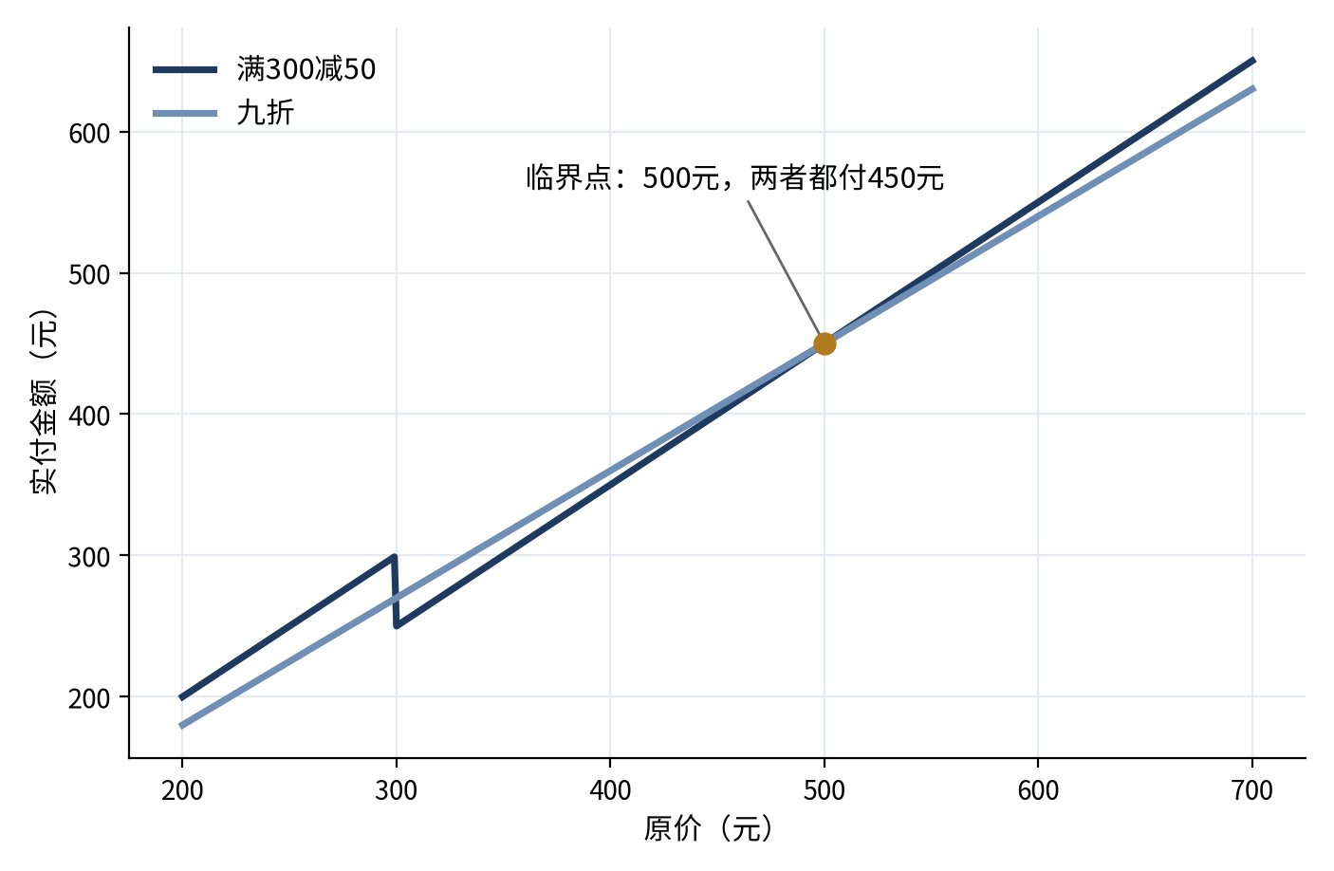
图3-6 满减与九折：实际付款额随原价的变化
读图时，可以先找出两条线的交点，再看交点两侧哪一条线更低。交点对应的原价，就是临界金额。这种读图方法，同样可以用于其他优惠方案的比较，例如“满200减30”与“九五折”。
这种转折点，可以称为“临界金额”。在本例中，临界金额为500元。如果活动物料的预算在500元以下，选满减；超过500元，选九折。
三、办公用品：一次付款与分期的综合比较
职业线中，陈静需要比较两种办公用品方案，再加上一次付款的情况。
第一种方案是“满1500减200”，原价2000元，实际付款1800元，优惠200元，真实折扣为10%。
第二种方案是“全场八五折”，原价2000元，实际付款1700元，优惠300元，真实折扣为15%。
因此，在这次采购中，八五折比满减更省100元。这个结论与直觉不同，因为“减200”看起来数额更大，而八五折的真实折扣更高。
公司还需要采购一台打印机，24000元的设备可以一次付清，供应商同意打九五折，即22800元；也可以分12期，每期2100元，分期总额为25200元。表3-4汇总了这三种付法的结果。
表3-4 打印机采购的三种付款方式（单位：元）
付款方式 | 实际付款额 | 与一次付清（九五折）相比
分期付款（12期，每期2100元） | 25200 | 多付2400元
一次付清，原价 | 24000 | 多付1200元
一次付清，九五折 | 22800 | 基准

表3-4显示，一次付清并争取折扣，比分期的总额节省2400元。这说明，优惠与付款方式要放在一起比较，单独看某一种优惠，可能会得出错误的结论。
凑单是满减活动中最常见的陷阱。以满300减50为例：原本只需要280元的文具，为了凑到300元，又多买了一件20元的便签。这时实际付款为250元，相对于必需品的280元，只省了30元，而不是50元，因为那件便签并不是必需品。判断方法是：凑单的商品如果本来就需要，满减才是真实优惠；如果是为了凑单而买，就要把多买的金额从优惠中扣除，再做比较。
四、先攒钱还是先分期
【通识】在生活中，我们还会遇到一个问题：是先攒钱再买，还是先分期买？这两种付法各有好处。先攒钱的好处是不多付钱，代价是要等待；先分期的好处是设备马上能用，代价是要多付钱。
校园线：每月攒550元，攒到6000元，需要11个月（攒满11个月，共攒6050元，已经够了）。也就是说，先攒钱要等11个月才能买到设备；如果先分期，设备从第1个月起就能使用，但多付600元。
职业线：每月攒2100元，攒到24000元，需要12个月（攒满11个月只有23100元，还不够）。也就是说，先攒钱要等12个月；如果先分期，设备从第1个月起就能使用，但多付1200元。
图3-7用时间线直观地显示了两种付法的区别。
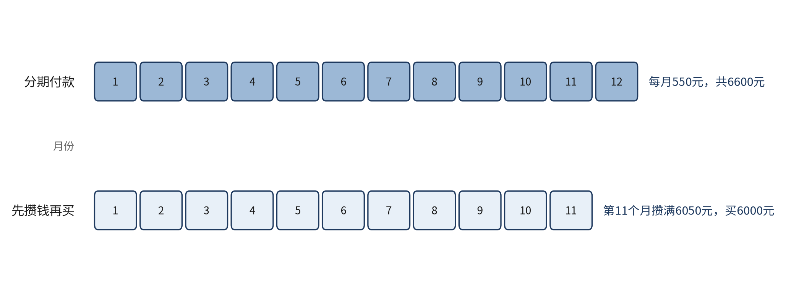
图3-7 两种付法的时间对比
决定时，可以先问两个问题：设备能不能等？多付的钱是否超出了单位可以承受的范围？如果设备可以等，又能争取到一次付款的优惠，先攒钱通常更省。
五、怎样做决定
【通识】做决定时，可以按照下面的顺序思考：
第一，比较真实折扣，统一到实际付款额；
第二，比较分期的总额与一次付款的金额，算出多付的钱；
第三，考虑设备是否急用，是否值得为“早用”多付钱；
第四，检查合同中是否有隐藏费用，例如手续费、服务费。
按照这个顺序，陈静得出了结论：办公用品选择八五折；打印机并不急用，且一次付款可以争取折扣，因此建议先攒钱，并与供应商协商一次付款的优惠。
【通识】图3-8把上面的判断步骤整理成一张流程图。菱形表示需要判断的问题，方框表示需要完成的操作。遇到判断菱形时，要根据事实选择分支，不能凭感觉。
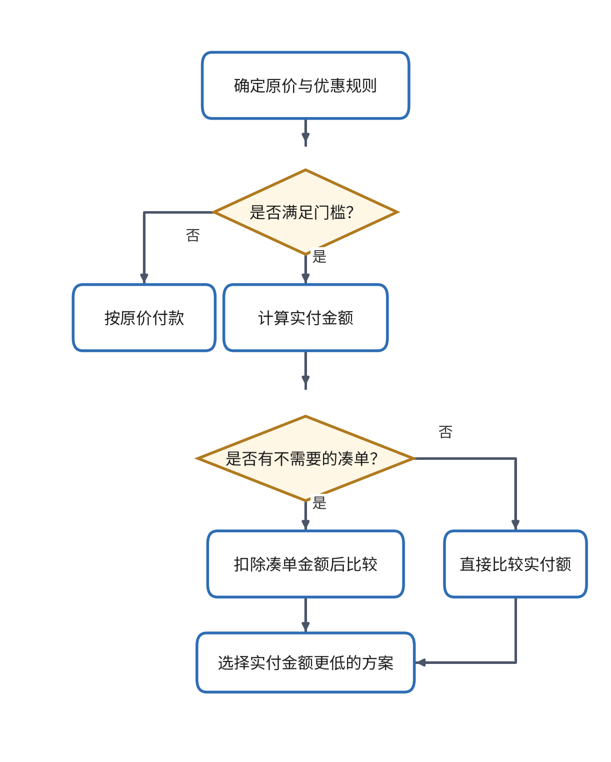
图3-8 优惠方案决策流程图
六、把判断写成一句话
【通识】做完比较后，可以用一句话写出结论，格式为：“在（条件）下，选择（方案），实付（金额），比（另一方案）省（金额）。”例如：“原价320元时，选择满减方案，实付270元，比九折省18元。”这样的写法既简洁，又便于他人核对。
七、学期活动采购的综合案例
【通识】前面的例子都比较简单，实际采购时，往往会遇到多项商品、多家商店、多种优惠同时存在的情况。下面是星空读书会一学期采购的综合案例。
社团需要采购印刷品480元、道具260元，合计740元。商家的规则是：满300减50，或者九折。这里有两种买法，结果并不相同。
第一种买法是两项在同一家店一次购买。合计740元，满300减50后为690元；若选择九折，为666元。此时九折更省，比满减省24元。
第二种买法是分开买。印刷店单独消费480元，满300减50后实付430元，比九折的432元只省2元；道具店没有优惠，实付260元。两项合计690元，恰好与第一种买法中的满减结果相同。
这个例子说明：优惠规则不同，合并购买或分开购买，结果可能不同。采购前，应当先弄清规则，再决定买法，而不能只看某一家店的优惠。对于社团来说，还要考虑采购的时间和手续是否增加，但这些因素不应当压过实际付款额的比较。
回到案例
小林把表3-3交给李想。李想发现，活动物料的预算只有320元，按照表3-3，应当选择满减，实际付款270元，比九折省18元。他决定采用满减，并在报告中写明原价、优惠和实付金额，方便他人核对。
陈静把表3-4交给周明，并建议先与打印机的供应商协商一次付款的九五折。周明同意，他认为这样既能省下2400元，又不会增加单位的现金压力。
常见误区
误区一：减的金额越大，优惠越多。 减的金额要和门槛、原价放在一起看。满300减50和九折，在不同金额下的结果不同。
误区二：打折一定比满减省钱。 金额较小时，满减可能更省。要用实际付款额来比较。
误区三：只看一种优惠，不看付款方式。 一次付款的折扣和分期的多付，应当放在一起比较。
误区四：没有考虑临界金额。 找出临界金额，可以帮助我们快速判断在什么情况下选哪种方案。
误区五：图表越漂亮，结论越可靠。 图表只是数据的呈现方式。图表的结论仍要回到表格和算式中核对。
思政园地
某单位采购人员为了显示“省钱”，选择了“满减”方案，却没有比较打折方案。事后，财务部门核算发现，若选择打折，单位可以再节省一笔不小的费用。采购人员在总结中写道：“我只看了减多少，没有算实际付多少。”（本案例为虚构。）
点题：财务人员做决定，要看实际付款额，而不是看促销的宣传语。诚实、细致地算清楚，是对单位资金负责的基本要求。
【练习】
1. 原价400元，有两种优惠：满300减80，或者八五折。请分别算出实际付款额，并判断哪种方案更省钱。
2. 原价800元，有两种优惠：满500减100，或者九折。请算出两种方案的真实折扣，并判断哪种方案更省钱。
3. 某班级需要采购一批文具，预算为500元。请设计一张比较表，列出满减与打折两种方案，并找出临界金额。
4. 公司采购一台设备，原价10000元，可以一次付款打九折，也可以分10期，每期1050元。请算出两种付法的实际付款额，并说明哪种更划算。
小结
本任务的核心是：比较优惠，要统一到实际付款额，并算出真实折扣。满减和打折各有适用的金额范围，临界金额是判断的关键。在比较一次付款与分期时，还要把两种付法的多付金额放在一起看。
任务3.3 用AI比较方案，并核对计算过程
导入：AI算得快，但会不会算错
校园线：小林尝试用大模型比较两种促销方案。她把数字输入进去，大模型很快给出结论：“九折更省钱，实付288元，比满300减50省了18元。”小林看了看，觉得不对：原价是320元，满300减50应当是270元，而不是比九折多出18元。她意识到，AI的结论需要自己检查。
职业线：孙悦也用大模型比较办公用品的两种优惠。大模型给出的结论是：“满1500减200更划算，因为减的金额更多。”陈静要求他先不要采用这个结论，而是把每一步的算式列出来，逐个核对。
一、AI能做什么，不能做什么
【通识】大模型擅长整理文字、列出步骤、生成表格，也能快速做加减乘除。但它也会出错，而且出错时语气往往很肯定。常见的错误包括：算错乘法，漏掉某项费用，把“减的金额”当成“真实折扣”，或者结论与计算结果不一致。
因此，使用AI比较方案时，我们应当做到三点：只提供必要的数字；要求它列出每一步的算式；由自己用计算器或表格逐步核对。结论的判断仍由人完成。
【拓展】对于初学者，一个好的习惯是：先自己算出结果，再让AI算一遍，最后比较两个结果是否一致。如果不一致，就要找出原因。这样做既能发现AI的错误，也能加深自己对计算过程的理解。
二、AI操作：只提供数字，并要求列出算式
AI操作：请按照下面的顺序操作。
第一步，整理数字。把原价、每种优惠的条件和内容列成一张表，并注明单位。
第二步，输入提示词。提示词可以参考下面的写法：
你是一名财务分析助手。请根据下面的数字，比较两种促销方案的实际付款额。要求：第一，分别算出每种方案的实际付款额和真实折扣，并列出算式；第二，说明哪一种方案更省钱，省多少元；第三，只根据我提供的数字计算，不要添加其他假设；第四，如果某个数字无法算出，请回答“无法确定”。数字如下：原价320元；方案一，满300减50；方案二，九折。
第三步，核对。把AI的每个结果，与表3-3对照。重点检查：满减是否只在满足门槛时计算；九折的算式是否为原价乘以0.9；真实折扣是否用优惠金额除以原价；结论是否与实付金额的比较一致。
第四步，记录。用表3-5记录核对结果。若AI的结论与手工计算不一致，以手工计算为准，并分析原因。
表3-5 AI计算结果核对记录
核对项目 | AI给出的结果 | 手工核对的结果 | 是否一致 | 处理结论
满300减50的实付金额（元） |  | 270
九折的实付金额（元） |  | 288
满减的真实折扣 |  | 约15.6%
更省钱的方案及省下的金额（元） |  | 满减，省18元

图3-9归纳了这一流程：先整理数字，再交给AI计算，最后由人工核对并做出决定。
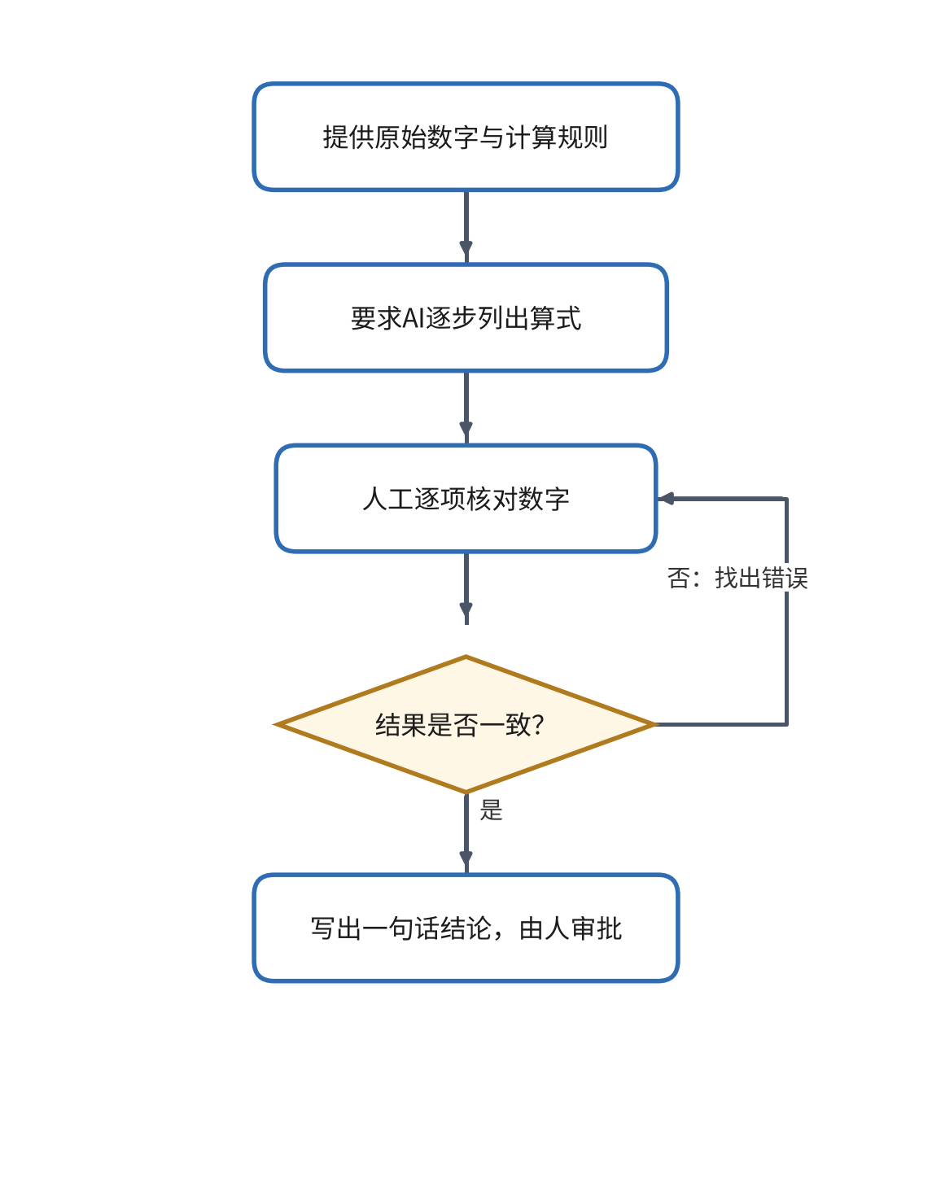
图3-9 用AI辅助比较优惠方案的流程
三、核对示例：一个看似合理的错误
【拓展】回到小林的案例。她的大模型给出的结论是“九折更省钱，比满减省18元”。小林按照表3-3的方法，重新计算：满300减50，实付270元；九折，实付288元。满减比九折省18元，结论恰好相反。
大模型的错误在于，它把“九折”与“满减”的优惠方向搞反了。它的数字可能写得很清楚，但结论与数字并不相符。这个例子说明，核对时不仅要看每个数字，还要看结论是否与数字相符。
四、让AI画图，也要先核对数据
【拓展】很多人会请大模型直接生成图表。它能快速给出柱状图、折线图的代码或示意，但图中的数字和坐标可能与原始数据不一致。常见问题包括：坐标轴起点被随意改动，图例与数据对不上，标题和单位缺失，甚至把两种方案的数字互相调换。
因此，请AI画图时，应当先在表格中列出数据，再让AI按表格画图，并要求它在图下方注明数据来源。收到图后，要逐一对照表格中的数字，检查坐标、图例和单位。确认无误后，才能把图放进报告。
五、AI与人的分工
【通识】在比较优惠方案的任务中，AI与人的分工应当清楚。
AI可以承担的工作包括：整理表格、列出算式、做加减乘除、把结论改写成通俗的说明。这些工作即使出错，也容易被发现，修改起来也快。
人必须承担的工作包括：确认数字来自促销公告和合同；判断促销条件是否适用于本单位；考虑单位的预算和资金状况；核对计算结果；对最终决定负责。这些工作直接关系到决策的质量，不能交给工具。
小林和孙悦的做法是一致的：用AI加快计算，用人工完成核对和判断。
六、核对清单：AI结论的四个检查点
使用AI比较优惠方案后，可以按照下面的清单逐项检查：
1. 数字是否与促销公告、报价一致，单位是否统一；
2. 满减是否满足门槛，打折的算式是否正确；
3. 结论是否与实付金额的比较相符，有没有“数字对、结论错”的情况；
4. 是否考虑了隐藏费用、预算限制和是否适用于本单位。
这份清单可以作为今后审核AI计算结果的基础，也可以在团队讨论中使用。
七、给AI的任务说明应包含哪些内容
同样的问题，任务说明写得越清楚，AI的结果越容易核对。一份可用的任务说明通常包括五项：第一，给出原始数字及其来源；第二，写明计算规则，例如“多付金额＝分期总额−现金价”；第三，要求AI逐步列出算式；第四，要求标明单位与保留小数的位数；第五，要求AI说明假设，并指出不确定的地方。
例如，可以这样提问：“现金价6000元，分12期，每期550元。请按‘分期总额＝每期金额×期数，多付金额＝分期总额−现金价，平均每月多付＝多付金额÷期数’三条规则计算，逐步列出算式，并说明是否有未考虑的费用。”这样的任务说明，既给出了数字，也规定了规则，还要求AI暴露假设，便于人工复核。
回到案例
小林把核对记录交给社长李想，并附上表3-3。她说明：AI的结论不能直接作为决定的依据，只能作为讨论的线索。李想同意以手工计算为准，选择满减方案。
孙悦在核对中发现，大模型忽略了八五折的真实折扣更高，只看了“减200”的数额。陈静要求他把这个错误记入工作日志，并在下次培训中作为案例分享。她还要求孙悦以后提交任何AI计算结果时，都附上数字表、算式和核对记录。
常见误区
误区一：AI给出的结论很肯定，就可以直接采用。 语气肯定不代表计算正确，必须核对算式。
误区二：只要求AI给出最终结论，不要求它列出算式。 没有算式，就无法核对，也无法发现错误。
误区三：把所有数字都交给AI，让它自己补充假设。 数字不完整时，AI往往会自行假设。应当只提供必要的数字，并要求它说明无法确定的内容。
思政园地
某财务人员在提交采购方案时，直接使用了大模型的结论，没有核对算式。方案通过后，单位才发现实际付款额比预期高出不少，造成了不必要的损失。该员工在总结中写道：“我把判断交给了工具，却没有为结果负责。”（本案例为虚构。）
点题：AI可以提高效率，但不能替代财务人员的判断与责任。每一个决策数字，都应当有人能够解释它从哪里来。
【练习】
1. 用大模型比较两种促销方案（例如满减与打折），要求它列出算式。用本任务的核对清单检查结果，并记录差异。
2. 在提示词中故意漏掉优惠的门槛条件（例如“满300”），观察大模型的结果有什么变化，并说明为什么必须把全部条件写进去。
3. 找出一条你在网上看到的促销宣传，用本项目的方法检查它的真实折扣，写一段不超过200字的说明。
4. 请AI根据表3-3的数据画一张折线图，然后对照表格检查坐标轴、图例和数字，记录你发现的问题。
小结
本任务的核心是：用AI比较优惠方案时，只提供必要的数字，要求它列出算式，然后逐项核对。AI能帮助我们更快地计算，但结论的正确性和决定的责任，仍然在人。核对清单可以帮助我们快速发现常见错误。
项目总结
本项目用到了多种图表，每一种都有各自的用途。表格用于逐项核对，适合放精确的数字；柱状图用于比较总额，一眼就能看出高低；折线图用于观察变化，便于找出临界点；饼图用于显示构成，说明多付的钱占总额的比例；思维导图用于梳理知识结构；流程图用于说明操作步骤。选择图表时，先问自己要说明什么，再决定用哪一种。
图表本身也可能出错。画图时，应当标明单位、数据来源和比较的口径，坐标轴不能随意截断，否则会夸大差异。这些要求与前面的核对清单是一致的。
本项目以一次分期和一次优惠为线索，学习了三个基本问题：分期付款多付的钱是多少，优惠到底省了多少，以及如何用AI辅助比较并核对结果。三个任务是递进关系：先能算出利息，再能算出真实折扣，最后能用AI辅助计算并检查结果。
表3-6 本项目的核心概念与做法
核心概念 | 常用做法 | 常见错误
多付金额 | 分期总额减去现金价 | 只看每期金额
每月平均多付 | 多付金额除以期数 | 忽略期数，只比较月供
真实折扣 | 优惠金额除以原价 | 只看“减多少”
临界金额 | 找出两种优惠相等的金额 | 不考虑金额大小
一次付款与分期 | 统一到实际付款额比较 | 只看一方的好处
AI辅助计算 | 只给数字、要求列算式、逐项核对 | 直接采用AI的结论

判断标准是本项目反复出现的主线。无论是算多付的钱，还是比较优惠方案，或是检查AI的结论，都要回答三个问题：这个数字从哪里来？它的前提是什么？如果前提变了，结论会不会变？能够回答这三个问题，决定才有依据。
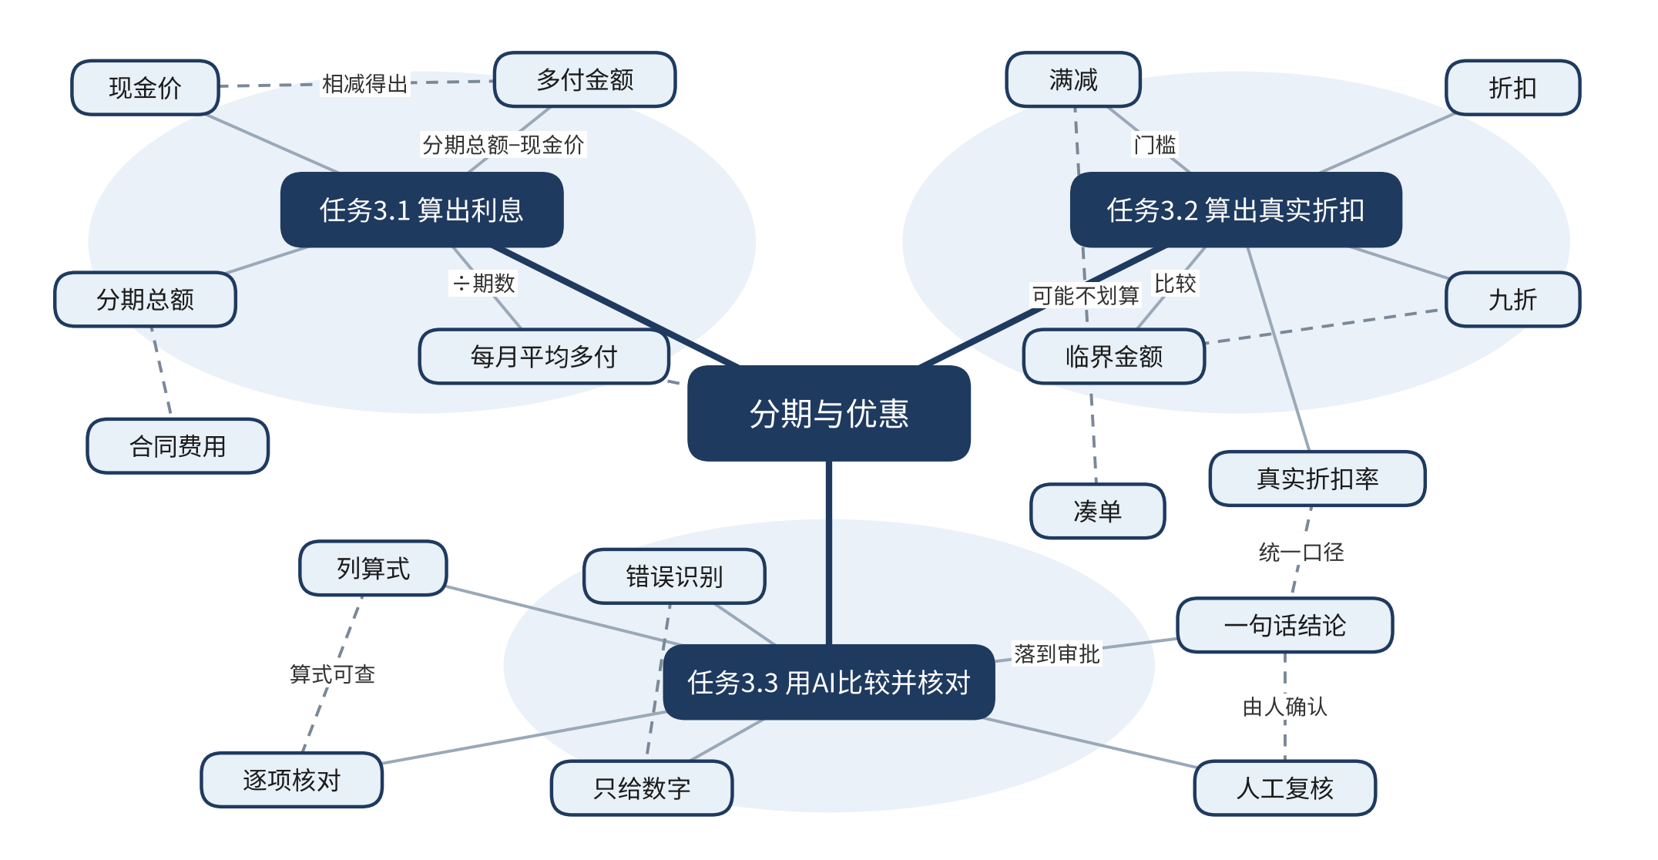
图3-10 本项目知识图谱
图3-10以“分期与优惠”为中心，三个任务各自成组，连线说明知识点之间的关系。学习时，可以沿着任务的分支逐一复习，再通过虚线连线检查相关概念是否真正理解：例如，“每月平均多付”与“每期金额”的关系，“临界金额”与“满减”的关系，以及“列算式”与“逐项核对”的关系。
拓展：分期付款的会计处理
【拓展】对于会计专业的同学，分期付款还有一个需要掌握的问题：它在账面上应当如何记录。
一般而言，购买资产时若付款期限较长、实质上具有融资性质，资产通常以现值入账，分期总额与现值之间的差额，先记为未确认融资费用，再在各期付款时分期摊销，计入财务费用。具体的会计政策，应以相关会计准则和本单位的政策为准。
以校园线的例子来说，设备以现金价6000元入账，分期总额6600元与6000元之间的600元差额，就是未确认融资费用。随着每期付款，这笔费用会逐步转为财务费用。会计上的具体计算较为复杂，初学者可以先理解“多付的钱要分摊到每个付款期”这一思路。
对于会计专业的同学，还应当注意：促销中的折扣通常直接影响入账金额。采购时按实际付款额入账，并保留促销公告或合同作为依据，是会计核算的基本要求。
项目综合练习
1. 选择一种你身边的分期消费或促销活动，列出现金价、分期期数、每期金额和优惠条件，算出多付金额和真实折扣，写一段不超过300字的说明。
2. 为所在社团或班级设计一张优惠方案比较表，包括满减、打折和一次付款的折扣，找出临界金额，并说明在哪种情况下选择哪种方案。
3. 用大模型完成第2题的比较，要求它列出算式。用本项目的核对清单检查结果，记录差异并分析原因。
4. 设计一个小实验：如果某商品原价分别为200元、400元、600元，比较“满300减50”和“九折”两种方案，并说明在什么金额范围内选择哪种方案更省钱。
5. 选择一个优惠方案，画出它的决策流程图，并用一句话写出结论。
6. 写一段不超过300字的反思，说明在本项目中，哪些判断由大模型完成，哪些判断由你自己完成，以及你如何确认大模型的结论是可靠的。

